2024-2025学年学校重要新闻事件汇总
2024年8月29日
标题：学习贯彻党的二十届三中全会精神市委宣讲团到我校宣讲
内容摘要：市委宣讲团赴我校专题宣讲党的二十届三中全会精神，重点解读深化教育综合改革部署。校党委要求全校抓好学习贯彻二十届三中全会精神，以“双高院校”建设引领高质量发展。
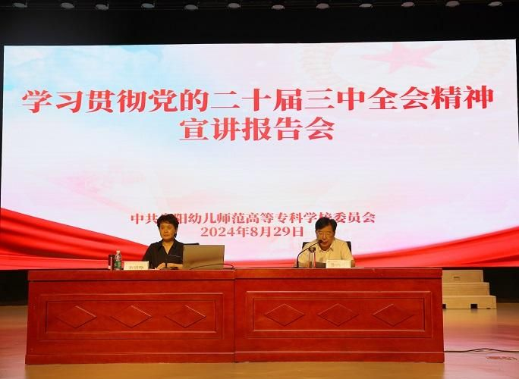

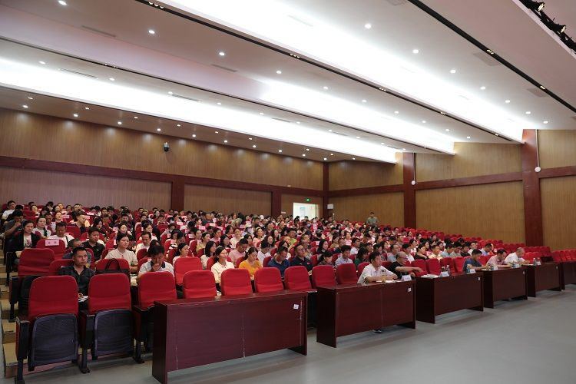
2024年9月10日
标题：大力弘扬教育家精神 建设高素质专业化教师队伍 我校召开庆祝第40个教师节暨表彰大会
内容摘要：我校隆重召开第40个教师节庆祝暨表彰大会，表彰各类先进并举行新教师宣誓。校党委书记董志诚要求大力弘扬教育家精神，聚焦“强校升本”目标，推动学校事业高质量发展。
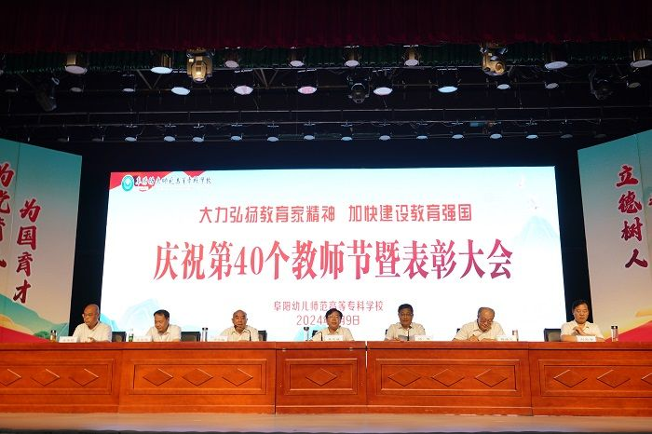

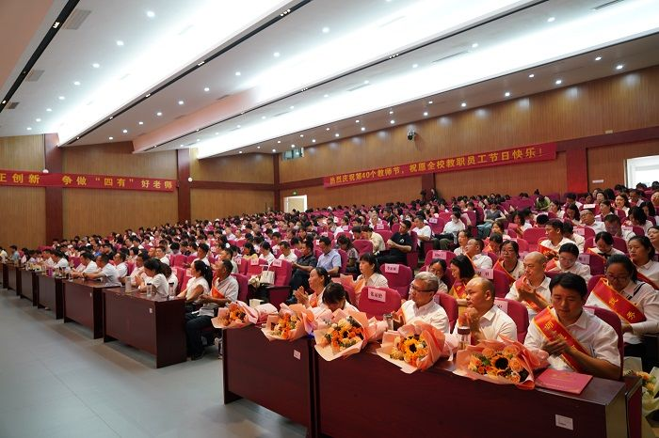
2024年9月12日
标题：挺膺担当 筑梦启航 我校举办2024级新生开学典礼暨军训动员大会
内容摘要：我校举行2024级新生开学典礼暨军训动员大会，校领导为新生佩戴校徽并授军训团旗。校长汤志寄语新生胸怀家国、矢志奋斗，校友代表分享感悟，共同开启大学新征程。
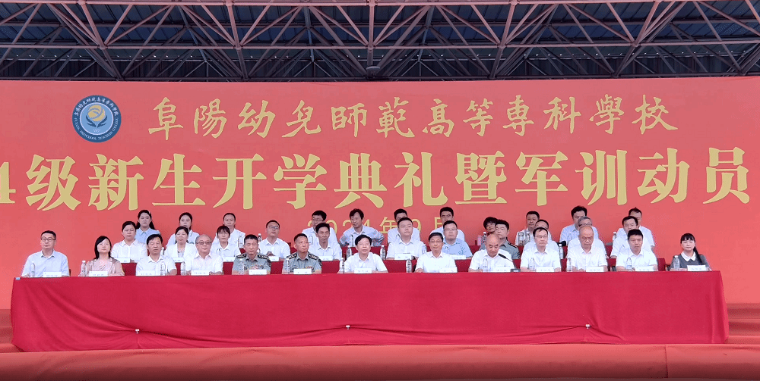

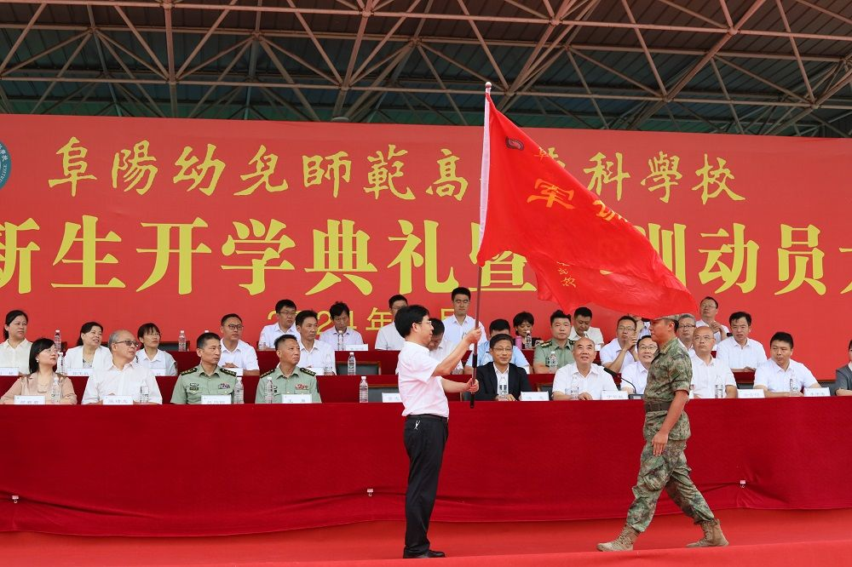

2024年9月26日
标题：青春绽放 扬帆起航 我校隆重举行庆祝中华人民共和国成立75周年暨2024年迎新文艺晚会
内容摘要：我校举办庆祝新中国成立75周年暨迎新文艺晚会，通过融合思政教育的歌舞、武术等节目，激励新生胸怀家国、担当使命，开启大学新征程。
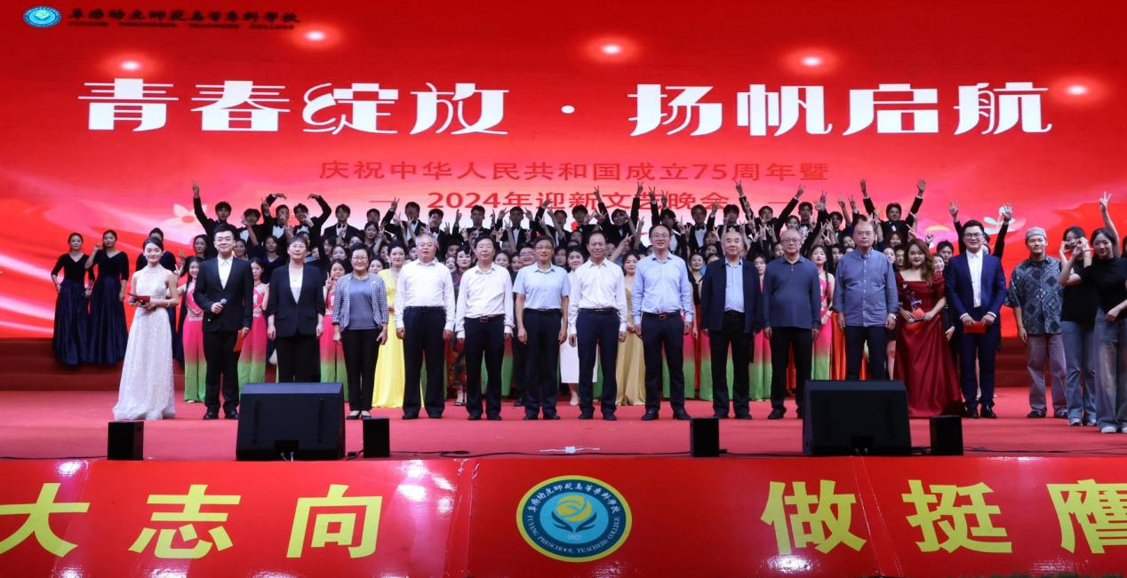

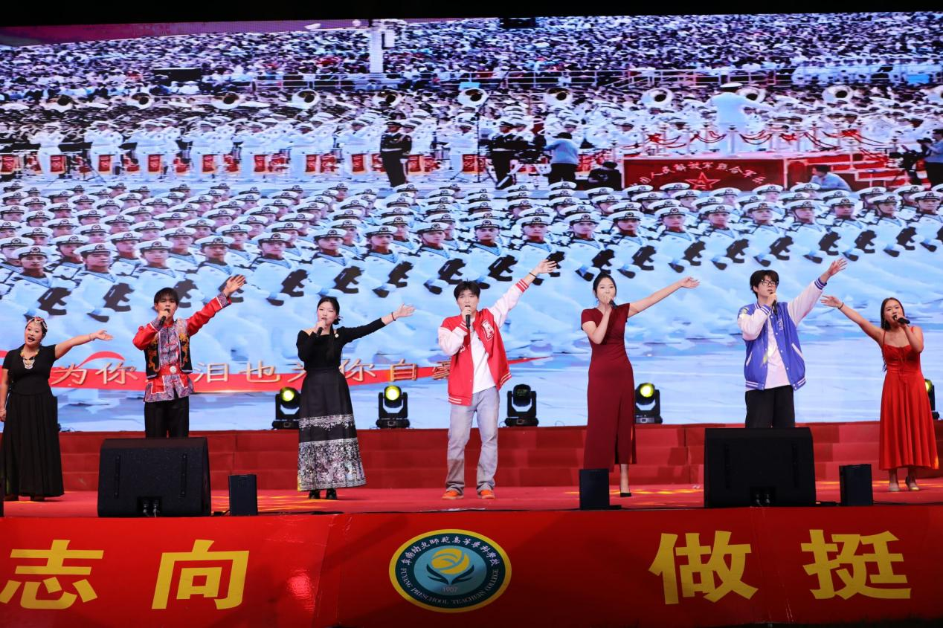

2024年9月30日
标题：学校召开2024年教学工作会议
内容摘要：我校召开2024年教学工作会议，总结“十四五”以来教学成绩，部署未来重点任务。会议强调聚焦“五金”建设与“双高升本”目标，深化教育改革，全力推动高水平大学建设。
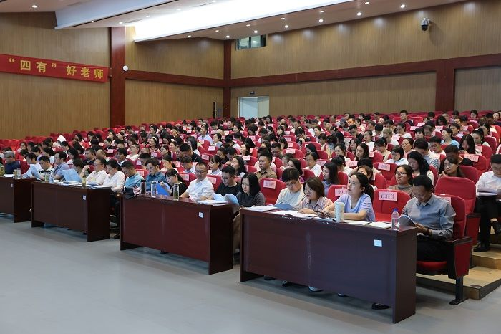

2024年10月23日
标题：我校召开党委理论学习中心组（扩大）学习会议 传达学习习近平总书记考察安徽重要讲话精神
内容摘要：我校党委召开中心组（扩大）会议，传达学习习近平总书记考察安徽重要讲话精神，要求将其作为重大政治任务，结合二十届三中全会精神，以“双高院校”建设深化教育改革，推动高质量发展。
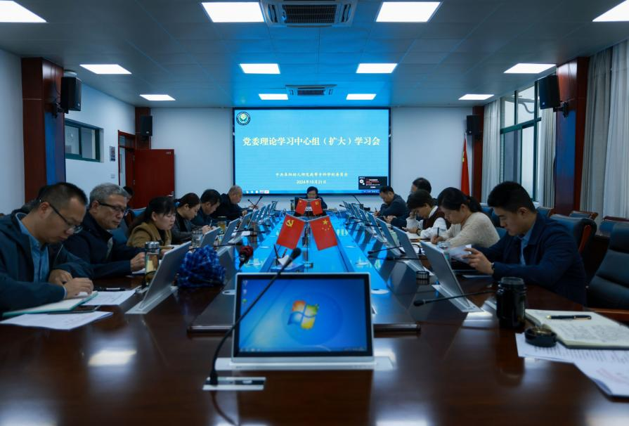
2024年10月29日
标题：省委第十五巡视组巡视阜阳幼儿师范高等专科学校党委工作动员会召开
内容摘要：省委第十五巡视组近日进驻我校开展巡视工作并召开动员会，组长符连峰作动员讲话，党委书记董志诚作表态发言。巡视将重点检查学校党委贯彻落实上级决策部署、全面从严治党等方面情况。

2024年11月7日
标题：青春飞扬 书写华章 我校第一届体育节暨第四届秋季运动会圆满结束
内容摘要：我校成功举办第一届体育节暨第四届秋季运动会，两千余名师生参赛。开幕式举行了文体表演，比赛展现了昂扬风貌，多项校纪录被刷新。
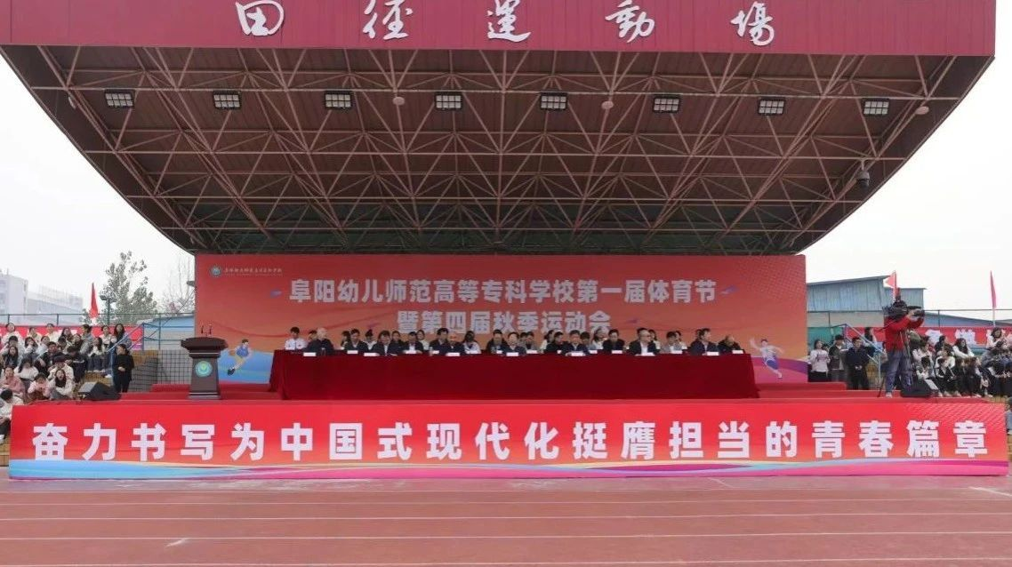
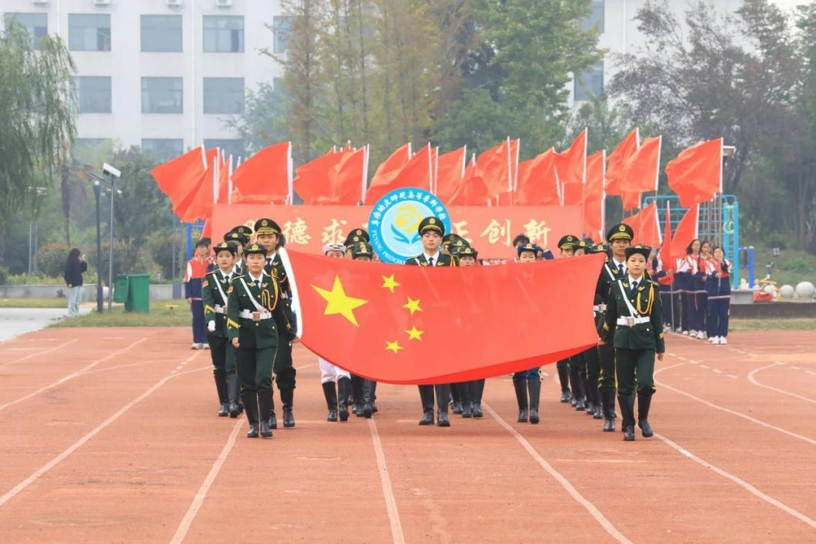
2024年11月15日
标题：党的二十届三中全会精神校内系列宣讲圆满结束
内容摘要：我校组织宣讲团围绕党的二十届三中全会精神开展系列专题宣讲，深入各学院及机关，推动全会精神入脑入心，转化为实际行动。
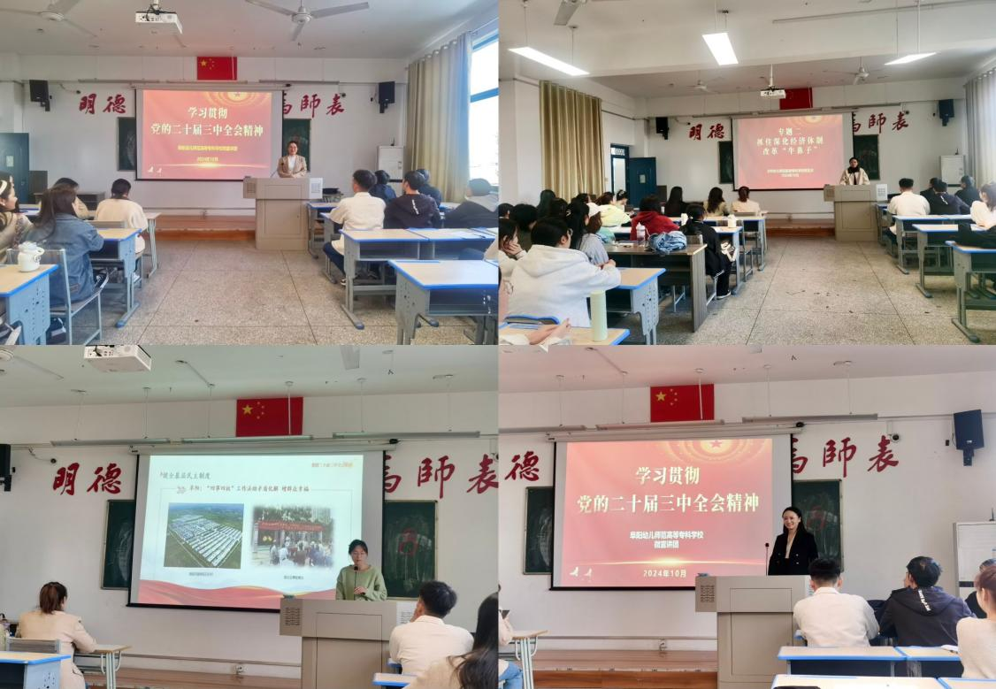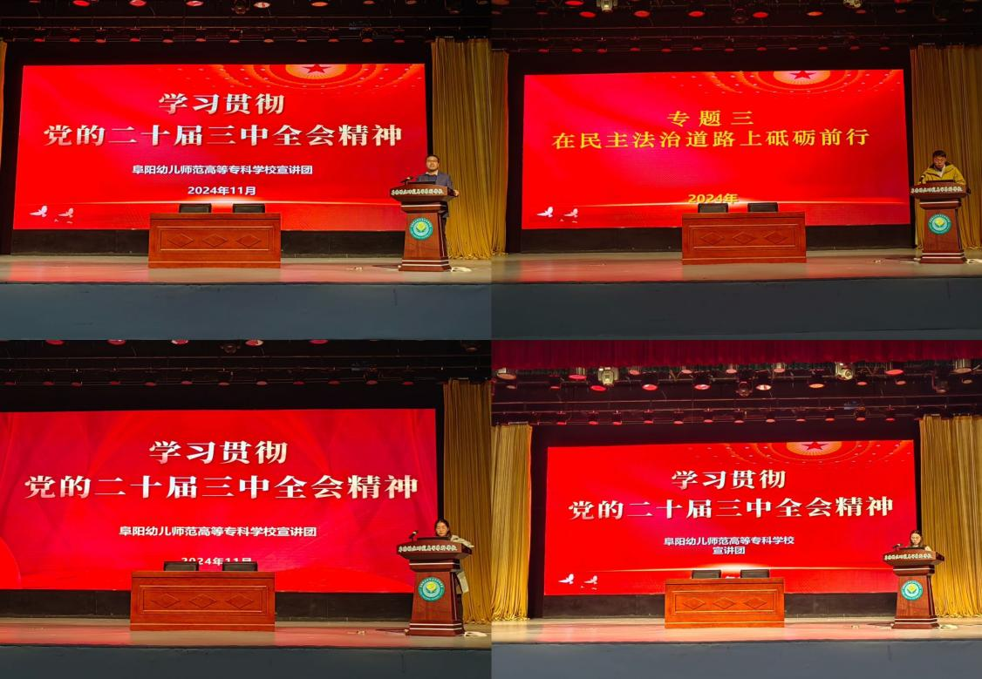

2024年11月28日
标题：我校召开2024年拟新增专业申报论证会
内容摘要：我校召开2024年拟新增专业申报论证会，邀请市局专家对申报材料进行评审。校领导要求紧跟政策与产业需求，优化专业布局，推动学校高质量发展。
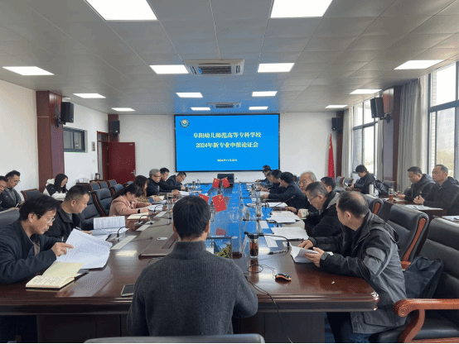

2024年11月28日
标题：开启教育国际化新篇章——我校举行“北语留服国际本/硕预科基地”授牌仪式暨2024年首次招生宣讲大会
内容摘要：我校与北京语言大学留学服务中心签署战略合作协议，共建“北语留服国际本/硕预科基地”，启动韩国本科预备班项目，推动国际化办学。
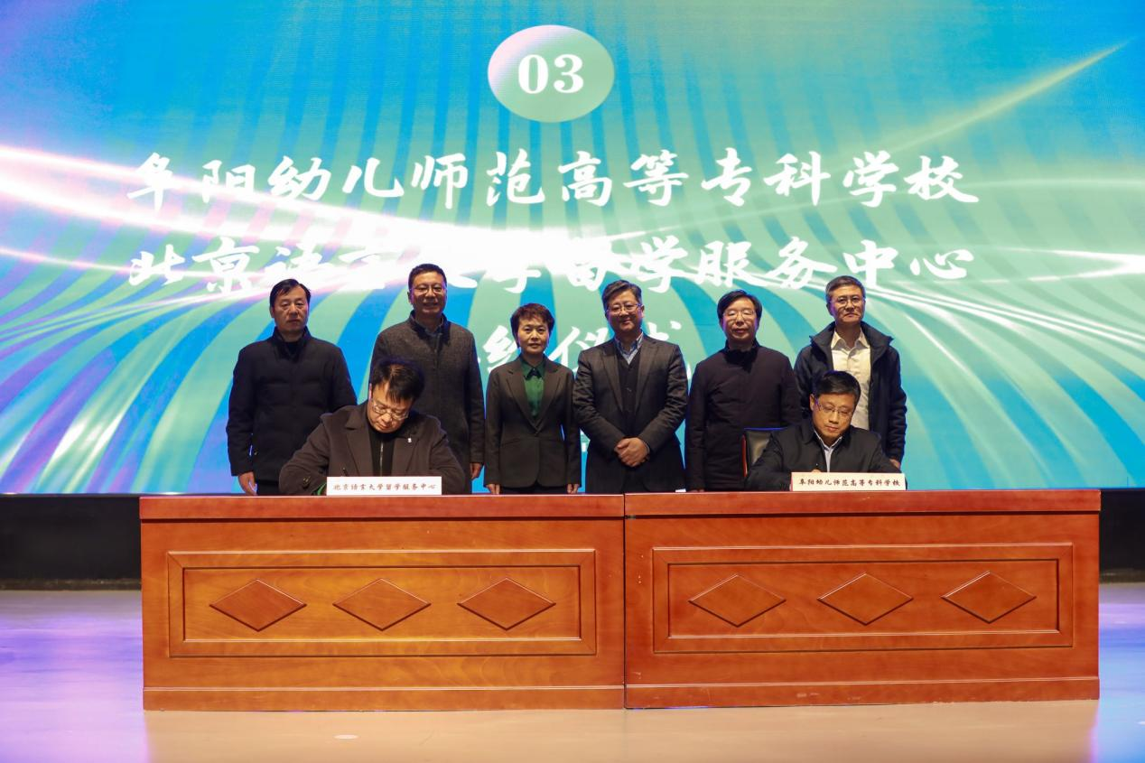

2024年12月5日
标题：董志诚宣讲习近平总书记考察安徽重要讲话和党的二十届三中全会精神
内容摘要：校党委书记董志诚向师生专题宣讲习近平总书记考察安徽重要讲话和党的二十届三中全会精神，强调要深学细悟、深化改革，锚定“创双高、升本科”目标，推动学校高质量发展。
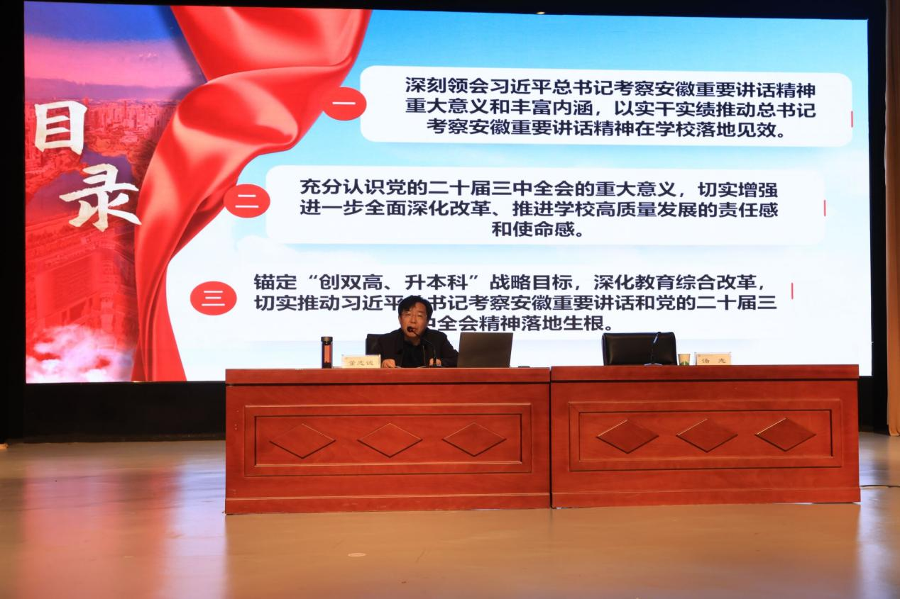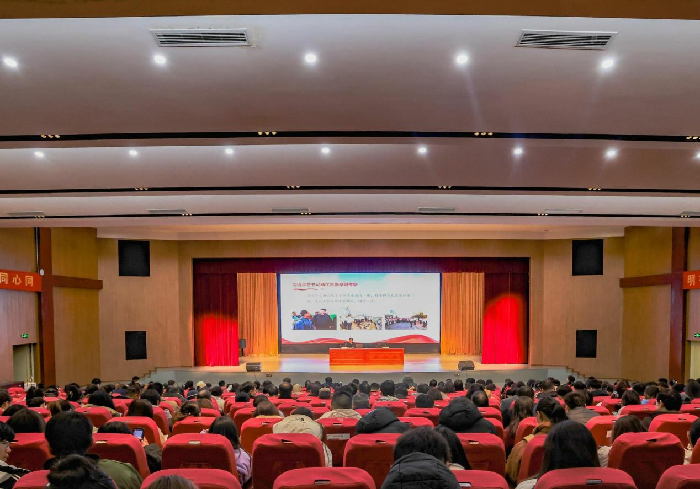
2024年12月18日
标题：我校与航天宏图公司签署战略合作框架协议 揭牌建立低空经济人才培训基地
内容摘要：我校与航天宏图公司签署战略协议，共建低空经济人才培训基地，双方将在专业建设、人才培养及产学研合作等方面深化合作，服务区域发展。
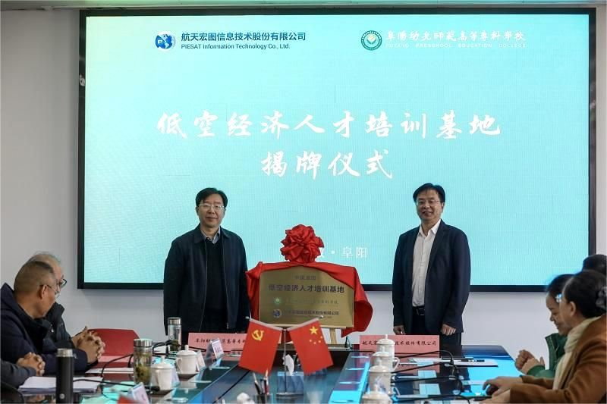
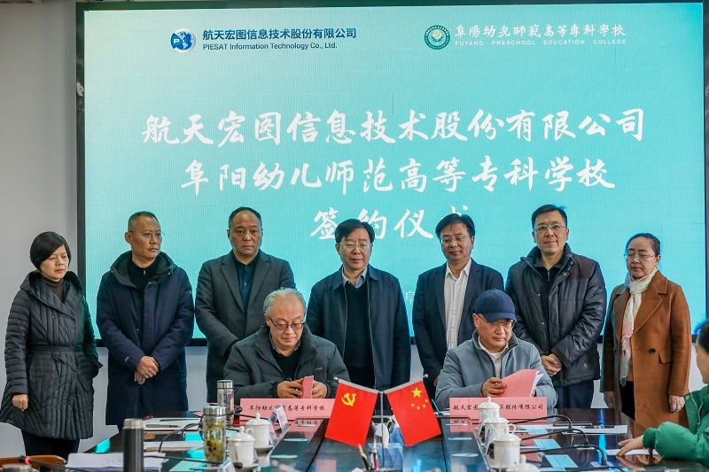
2024年12月19日
标题：我校举办国防和国家安全教育专题报告会
内容摘要：我校召开国防和国家安全教育专题报告会，深入学习贯彻总体国家安全观，要求全体师生增强国家安全意识，自觉履行维护国家安全的责任与义务。
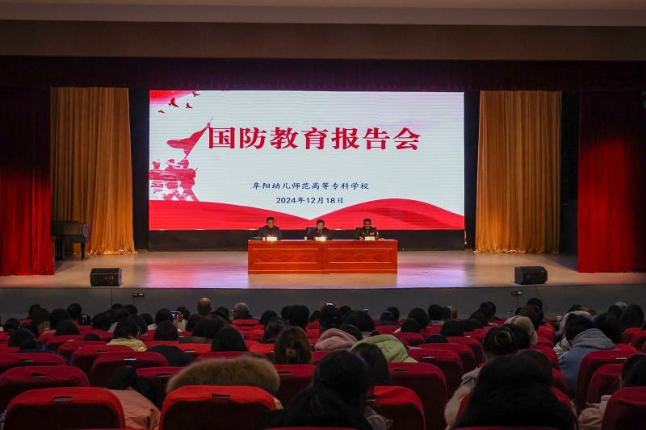

2024年12月31日
标题：喜报！我校荣获“2024年度安徽省高等学校网络安全和信息化工作先进集体”荣誉称号
内容摘要：我校获评“2024年度安徽省高等学校网络安全和信息化工作先进集体”，因在制度建设、智慧校园及技术防护等方面成效显著受到肯定，学校将再接再厉。

2025年1月3日
标题：学校召开省级“双高计划”高水平专业群年度绩效评价工作部署会
内容摘要：我校召开省级“双高计划”高水平专业群年度绩效评价工作部署会，校长汤志要求各单位提高认识、系统推进，以绩效评价为契机夯实基础、把准方向。
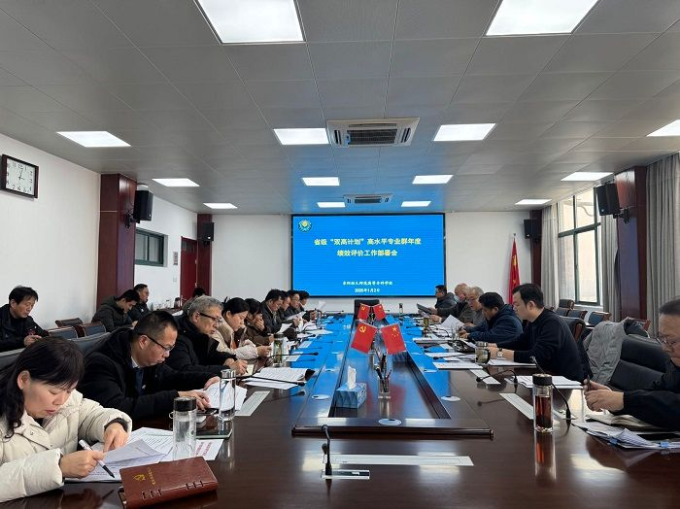

2025年2月20日
标题：学校召开省级“双高计划”高水平专业群年度绩效评价工作推进会
内容摘要：2月19日，我校召开“双高计划”绩效评价工作推进会，各部门汇报进展与难点，校领导部署并强调需压实责任、系统推进，确保工作有效开展。
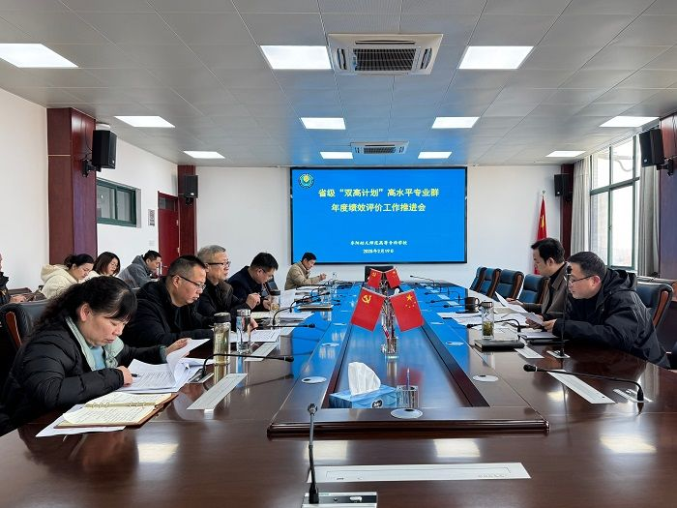
2025年1月13日
标题：董志诚出席中国职业技术教育学会“华为产教融合实践中心”建设单位授牌仪式
内容摘要：我校成功入选并获授牌全国首批“华为产教融合实践中心”建设单位，我校将深化产教融合，以数字化转型赋能人才培养，服务数字经济发展。
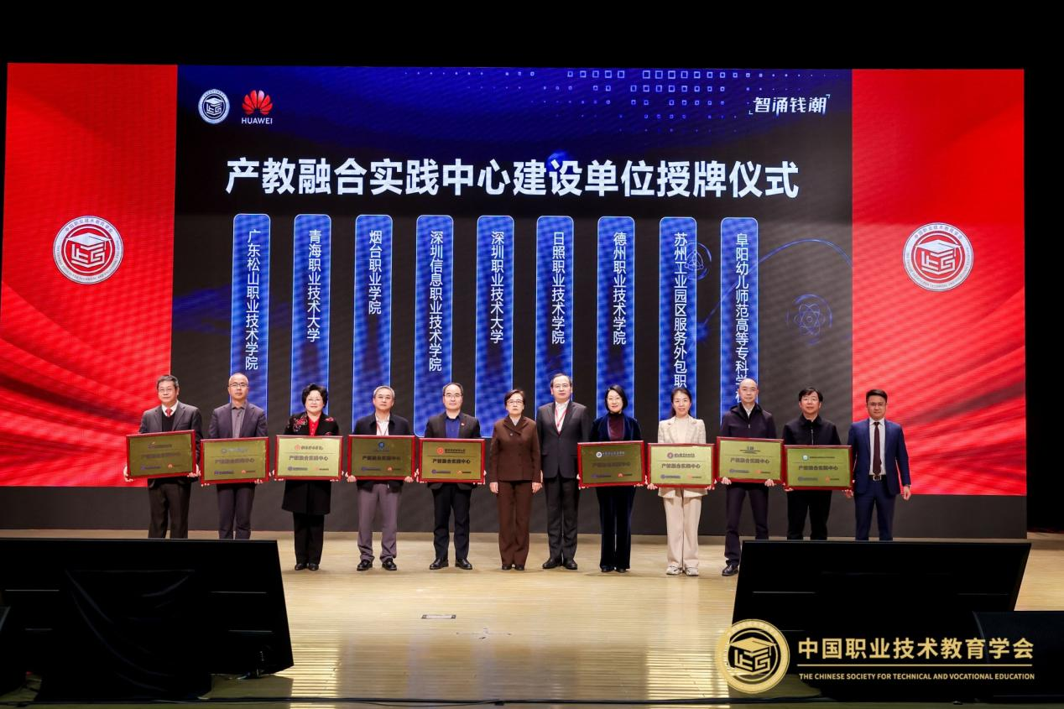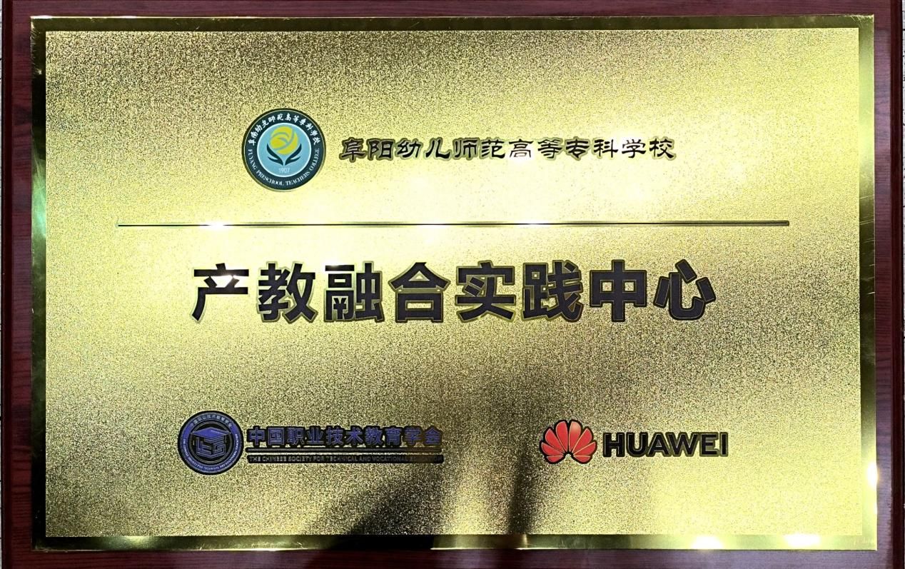

2025年2月23日
标题：凝聚改革合力 厚积发展动力 我校召开第二届教职工代表大会暨工会会员代表大会
内容摘要：我校成功召开第二届教职工暨工会会员代表大会，审议通过各项报告并选举产生新一届委员会，部署2025年六项重点工作，聚力推动学校高质量发展。
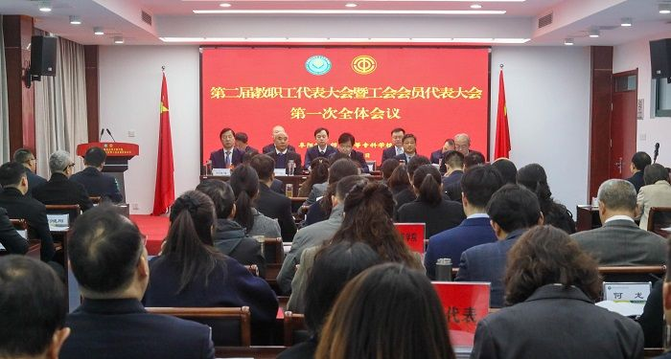
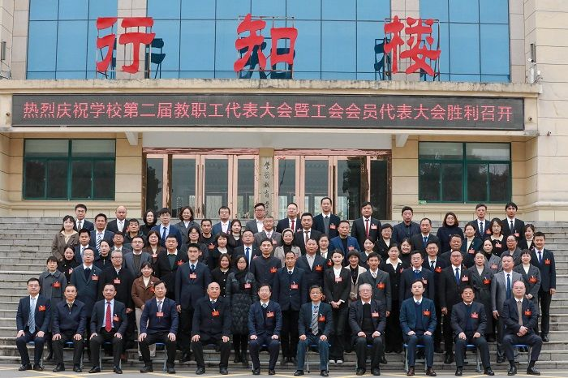
2025年3月20日
标题：聚焦发展需求 优化专业布局 教育部公示我校申报获批的6个新专业
内容摘要：我校2025年新设6个新兴专业获教育部批准，专业总数增至24个，实现从单一师范向“师范+职教”双轨发展的转型，积极服务区域产业发展。
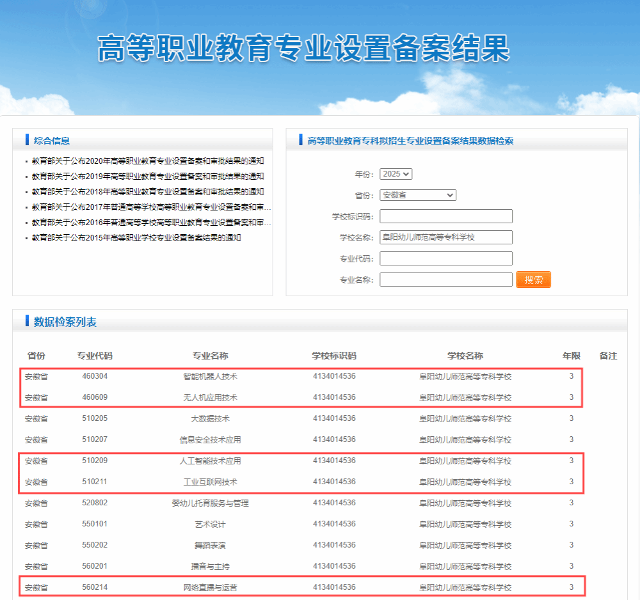
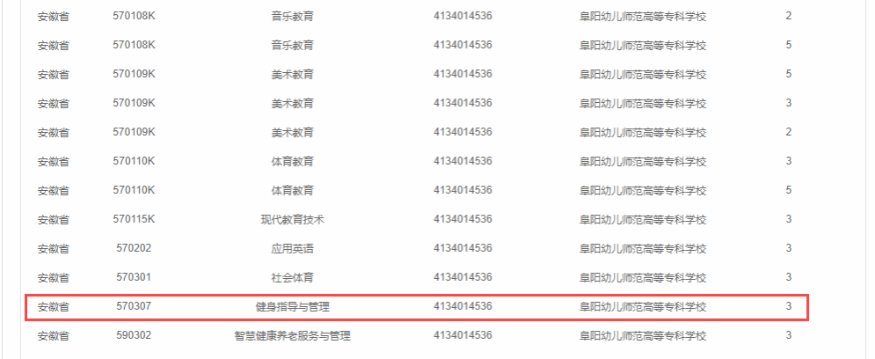

2025年4月11日
标题：中国共产党阜阳幼儿师范高等专科学校党员大会胜利召开
内容摘要：我校成功召开党员大会，审议通过党委和纪委工作报告，选举产生新一届两委委员，明确未来五年将实施“五大战略”“八大行动”，加快“创双高、升本科”步伐。
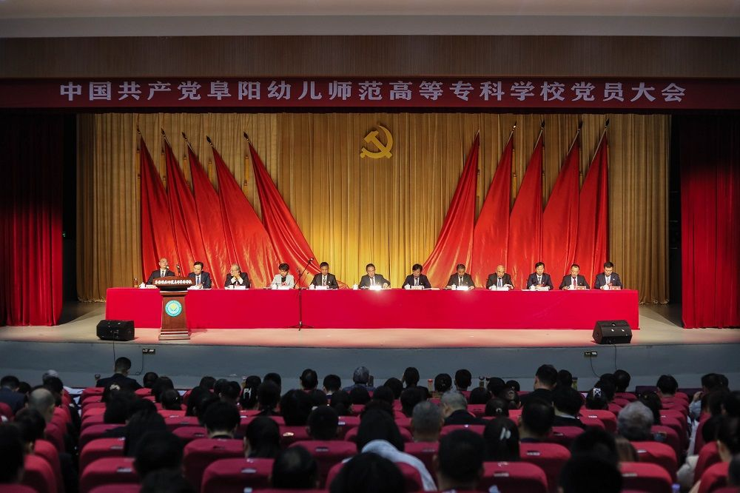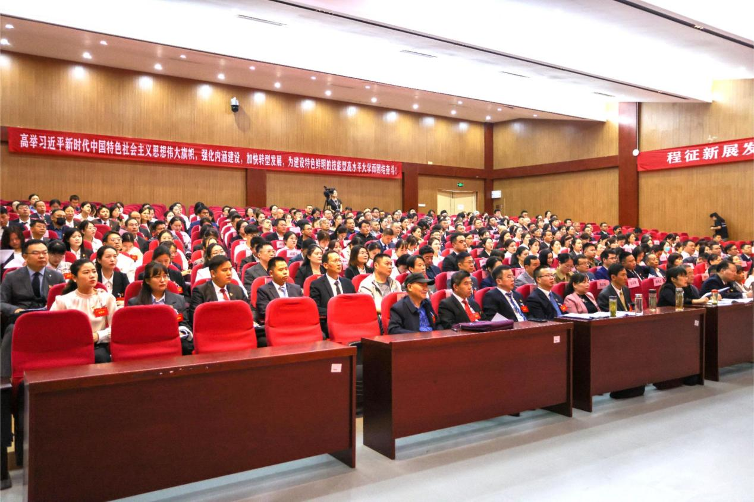
2025年4月25日
标题：强化新兴领域政治引领 中国政研会研究部副主任刘海燕专题调研我校虚拟仿真思政创新平台
内容摘要：中国政研会调研组赴我校马克思主义学院，专题调研数字化赋能思政教育创新工作，对我校运用虚拟仿真等技术加强思想引领的探索给予高度评价。
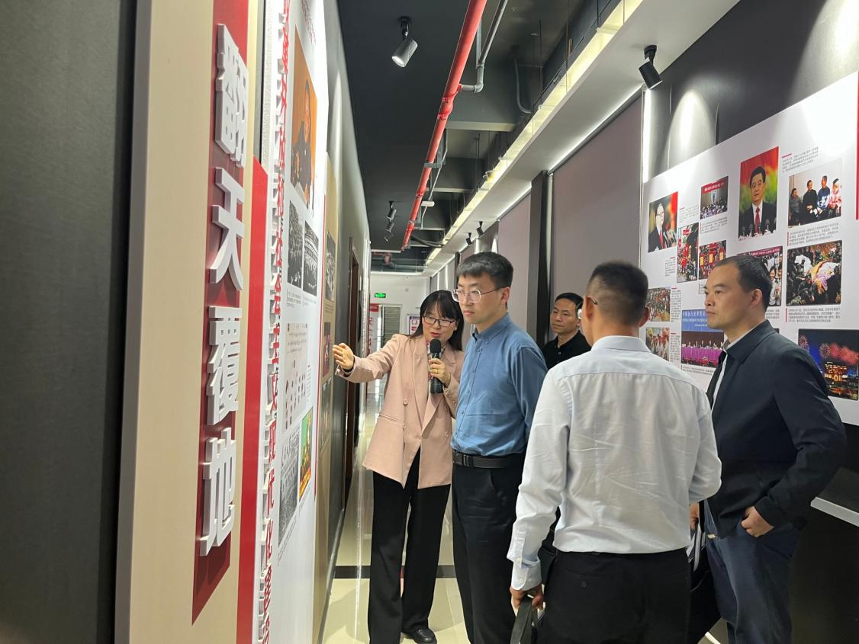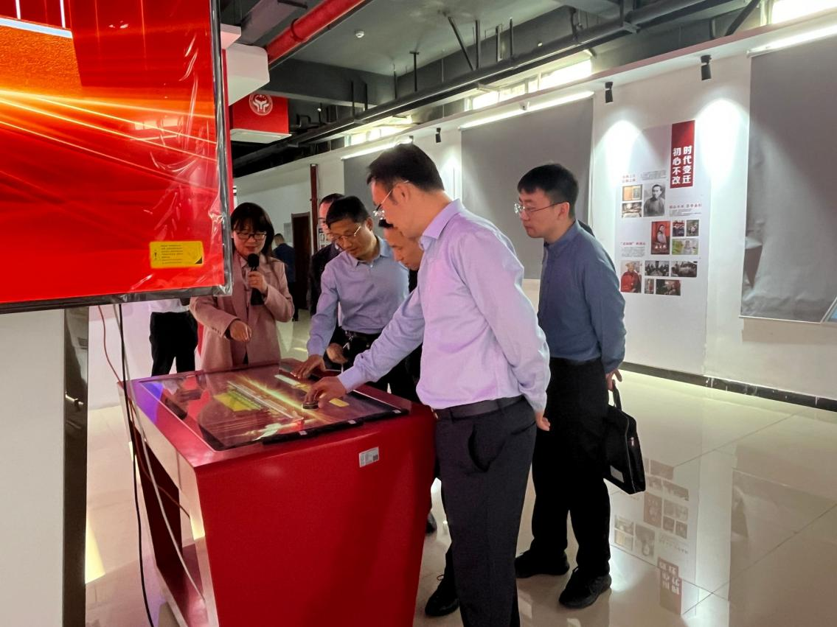
2025年4月30日
标题：我校“春绽芳华·职通未来”2025届毕业生招聘会顺利开展
内容摘要：我校联合市总工会举办2025届毕业生线上线下招聘会，吸引近百家企业提供三千余岗位，现场达成就业意向168人，助力毕业生高质量就业。

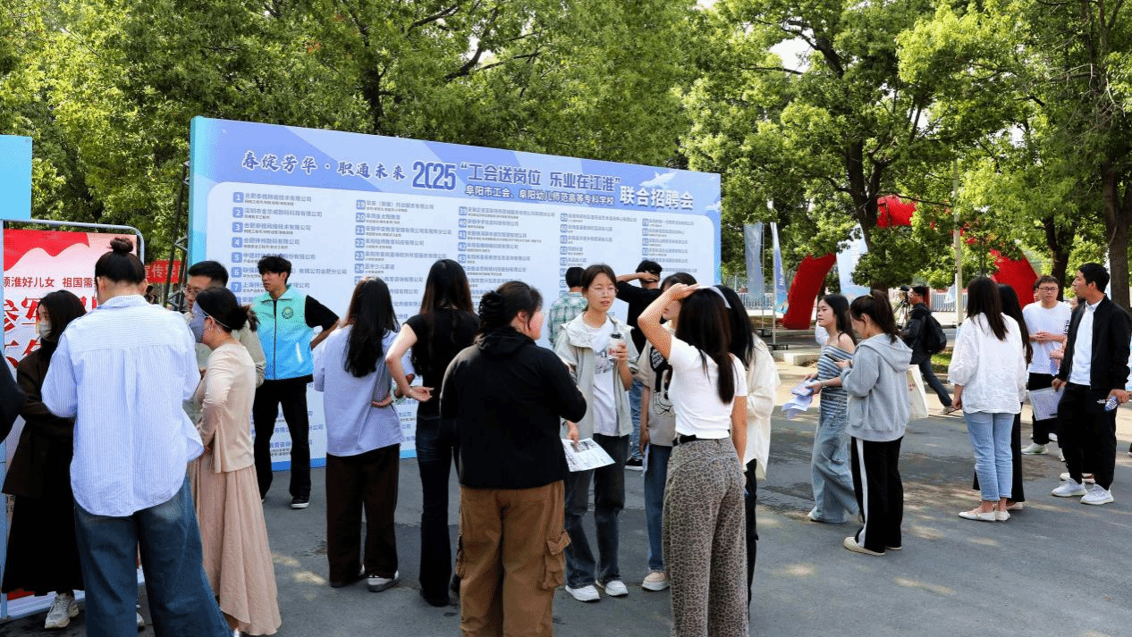

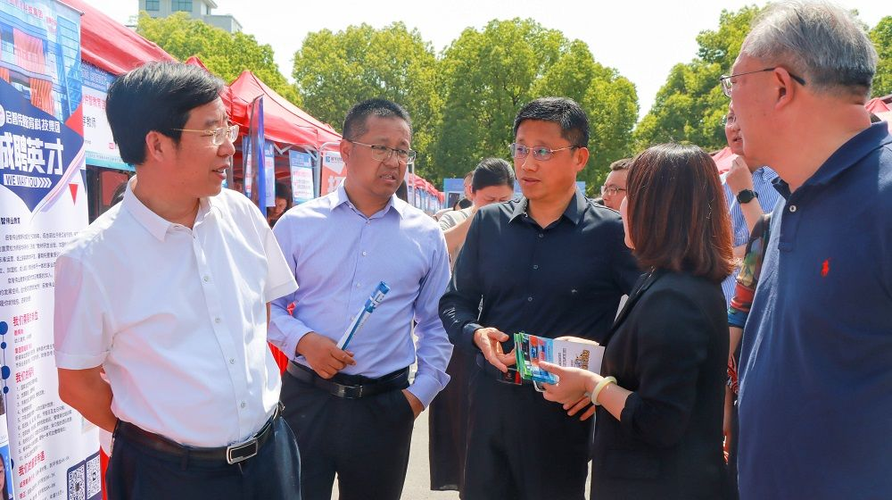

2025年5月26日
标题：高举旗帜跟党走 挺膺担当谱新篇 共青团阜阳幼儿师范高等专科学校第一次代表大会胜利召开
内容摘要：我校召开共青团第一次代表大会，选举产生新一届委员会，校党委与团市委领导出席并讲话，大会明确了未来五年共青团工作的目标任务。
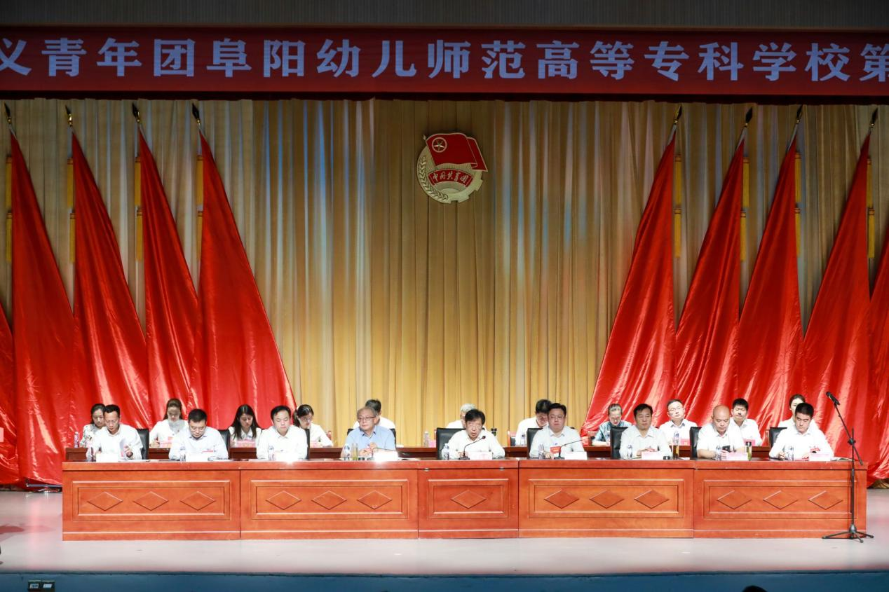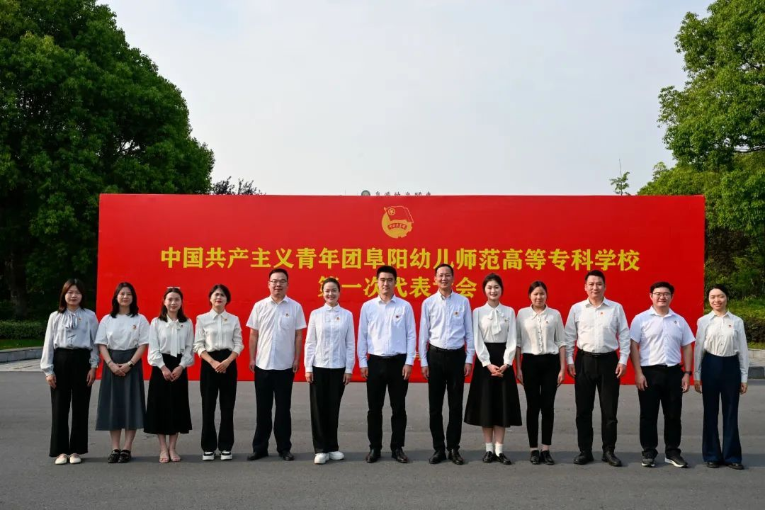
2025年6月7日
标题：我校举行人工智能与信息学院揭牌仪式
内容摘要：我校成立人工智能与信息学院并举行揭牌仪式，旨在顺应数字经济发展，培养新一代信息技术领域的高素质技能人才，服务区域产业转型升级。

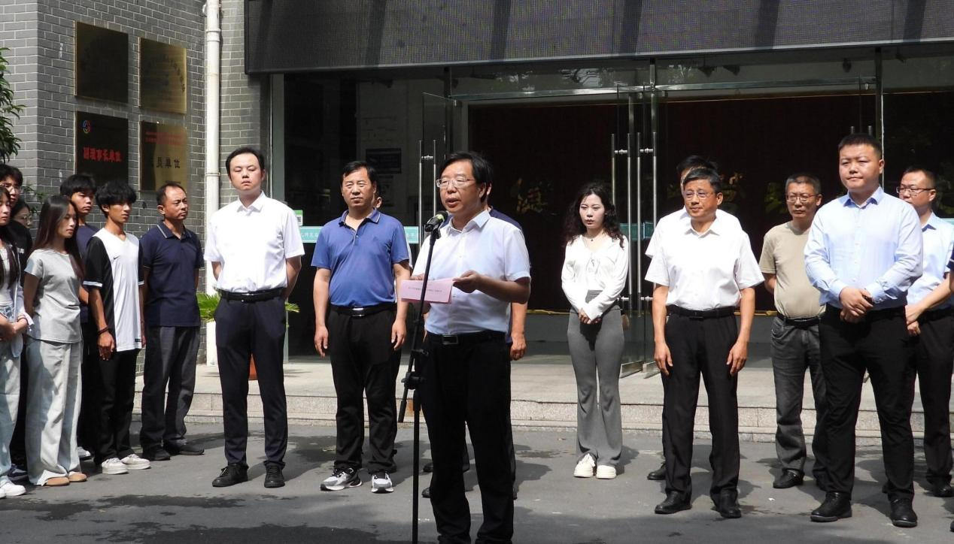

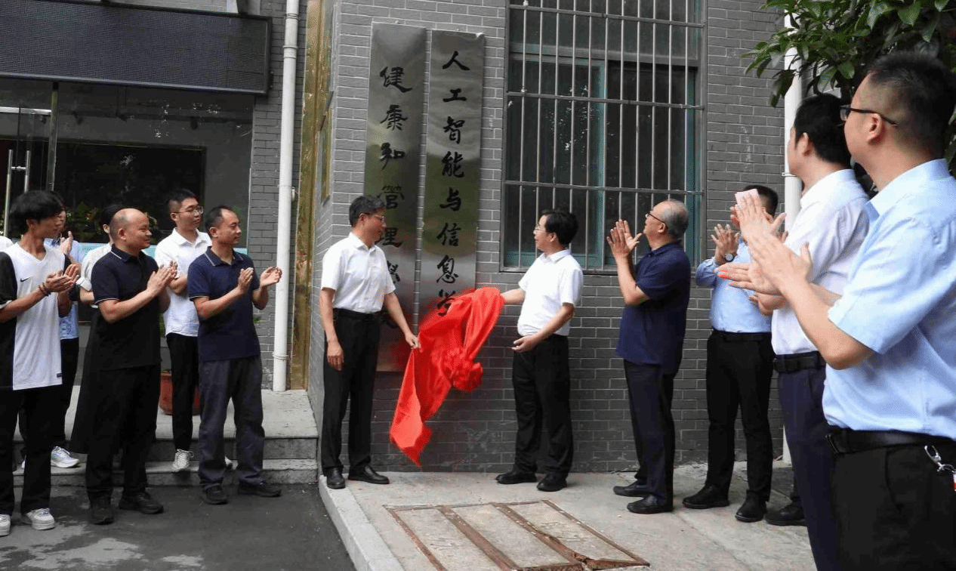

2025年6月17日
标题：多元育人结硕果丨阜阳幼儿师范高等专科学校2025届毕业生再创佳绩
内容摘要：阜阳幼专2025届毕业生就业升学成果丰硕：601人定向基层教育，专升本录取率达42%，联合培养本科班22人考取研究生，多元育人成效显著。
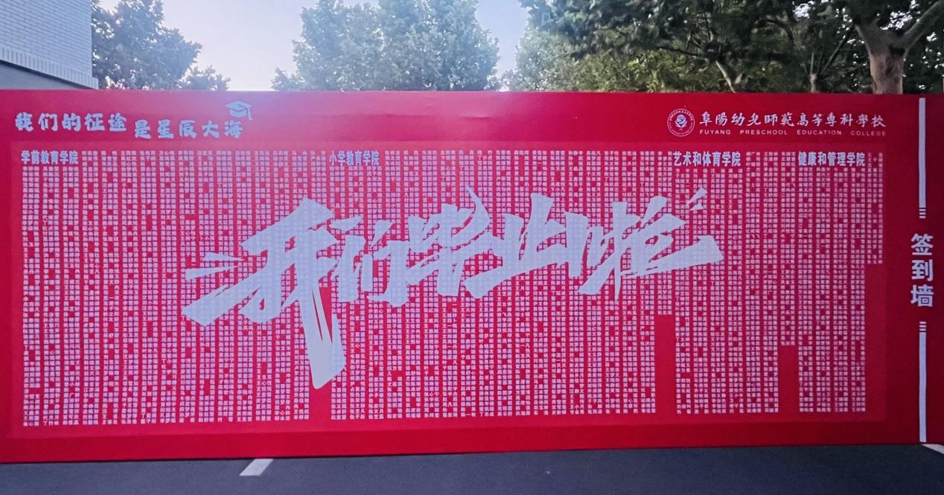

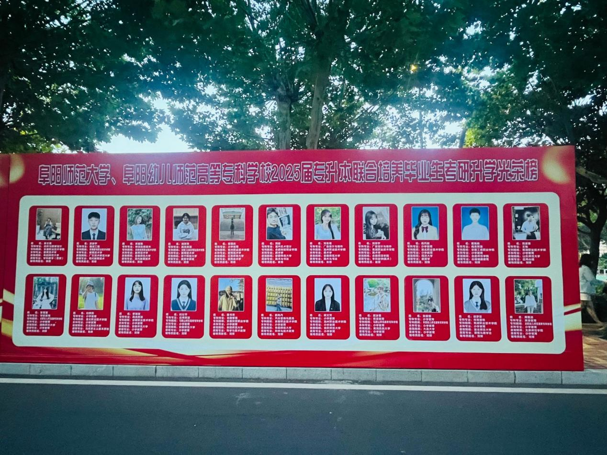

2025年6月18日
标题：青春作笔绘山海 韶华逐梦启新程 ——阜阳幼专2025届毕业典礼隆重举行
内容摘要：阜阳幼儿师范高等专科学校隆重举行2025届毕业典礼，4119名毕业生出席。校长汤志致辞勉励学子心怀家国、锤炼本领、脚踏实地，校领导颁发证书并聘任校友联络大使，毕业生启程奔赴新征程。
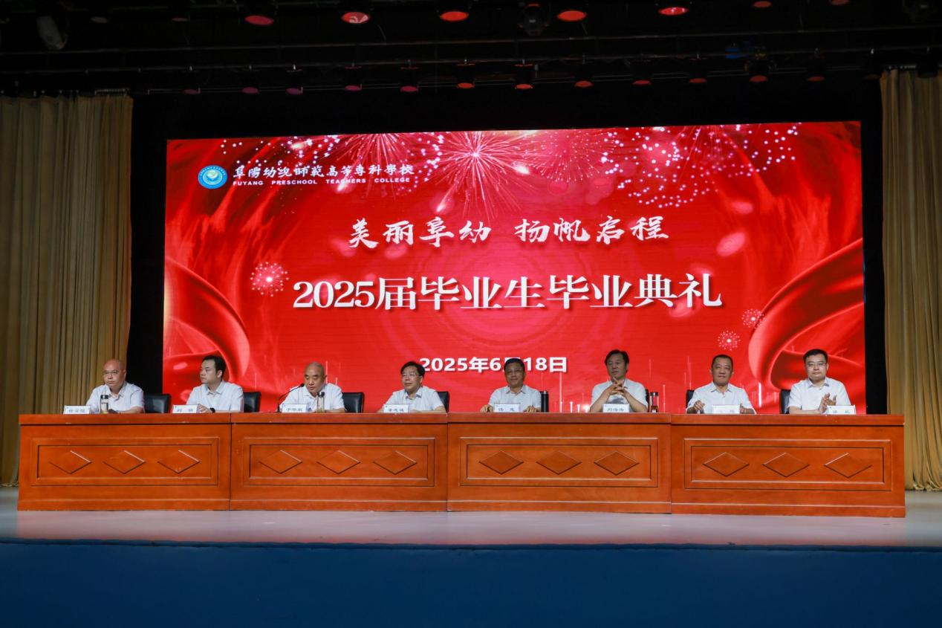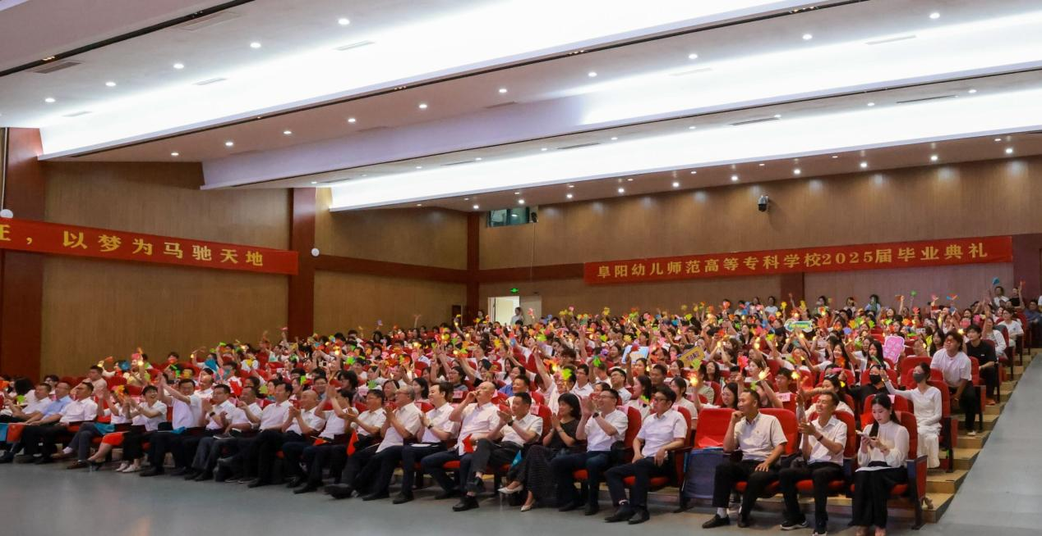

2025年6月19日
标题：梦想启航 青春飞扬 ——我校隆重举行2025届联合培养专升本毕业生毕业典礼暨学位授予仪式​
内容摘要：阜阳师范大学与阜阳幼专联合举行2025届专升本毕业生毕业典礼，245名学子获授学位。典礼表彰优秀毕业生，展示了两校协同育人的丰硕成果。
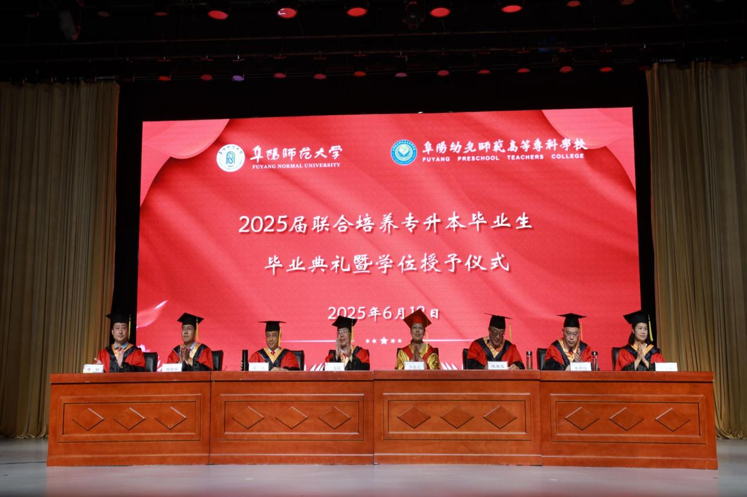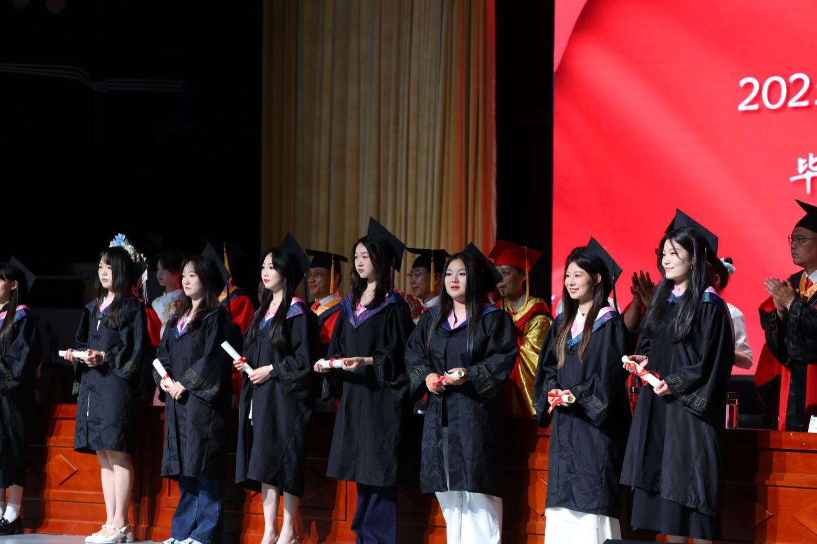
2025年6月30日
标题：董志诚讲授深入贯彻中央八项规定精神学习教育专题党课
内容摘要：校党委书记董志诚作专题党课报告，强调要锲而不舍贯彻中央八项规定精神，加强作风建设，以优良党风推动学校事业高质量发展。
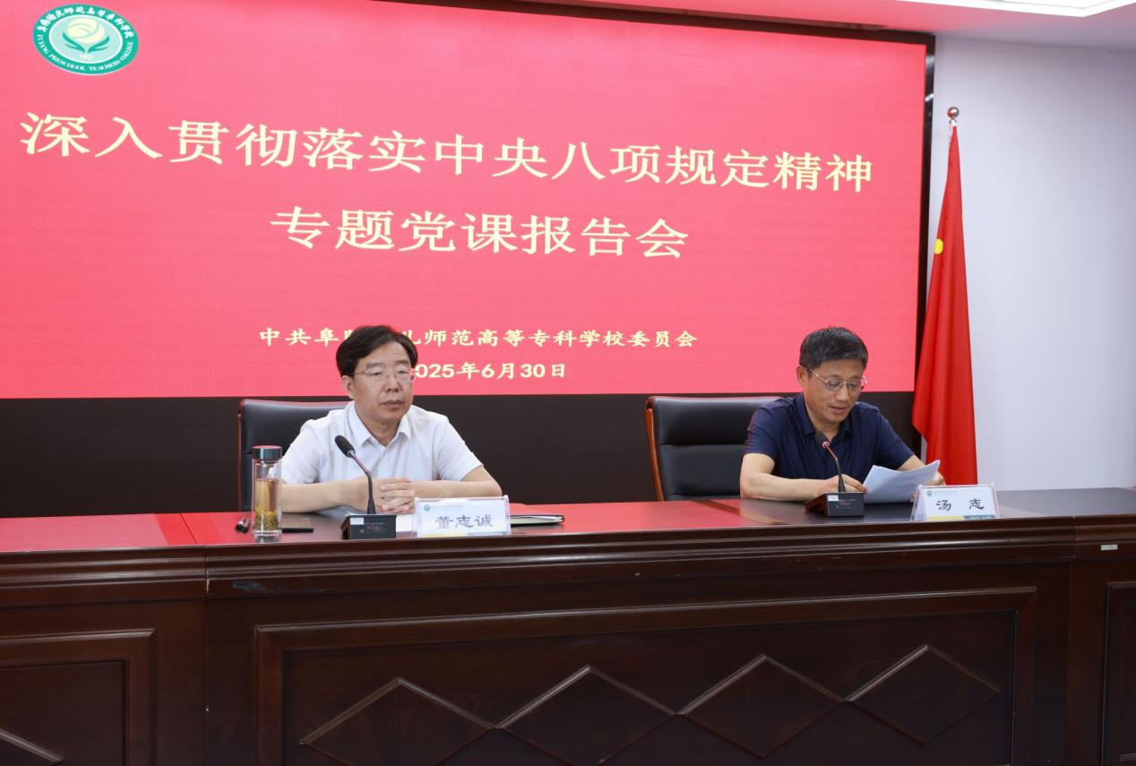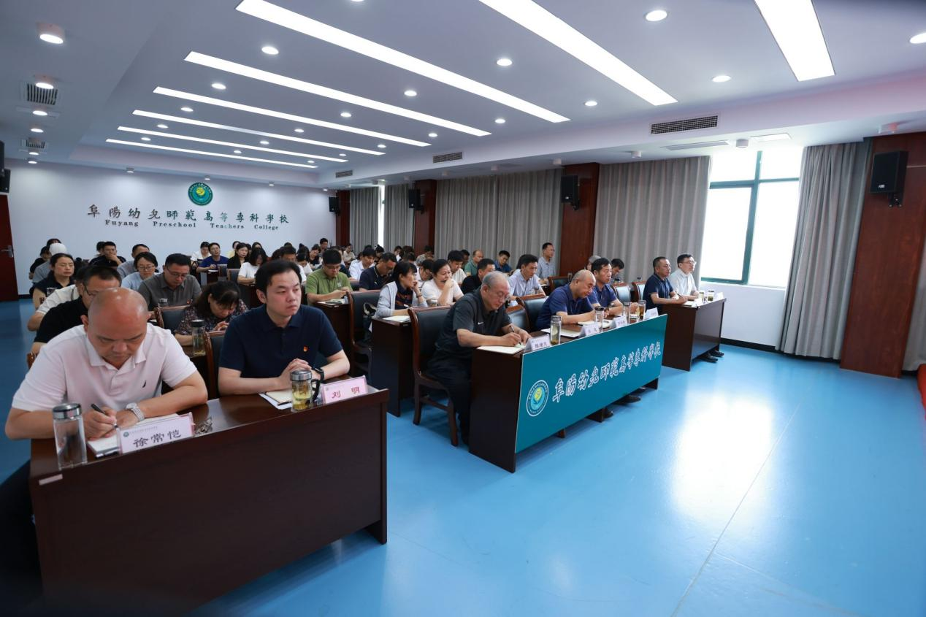

2025年7月16日
标题：省委教育工委书记、省教育厅厅长钱桂仑来我校调研指导工作
内容摘要：省委教育工委书记、省教育厅厅长钱桂仑来我校调研，实地考察教学实训设施，听取工作汇报并给予肯定，要求扎实推进作风建设，落实立德树人根本任务，服务教育强省建设。
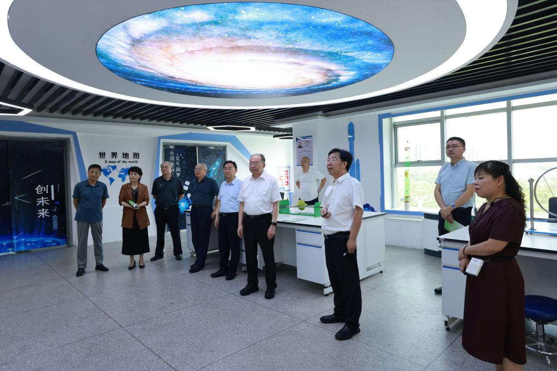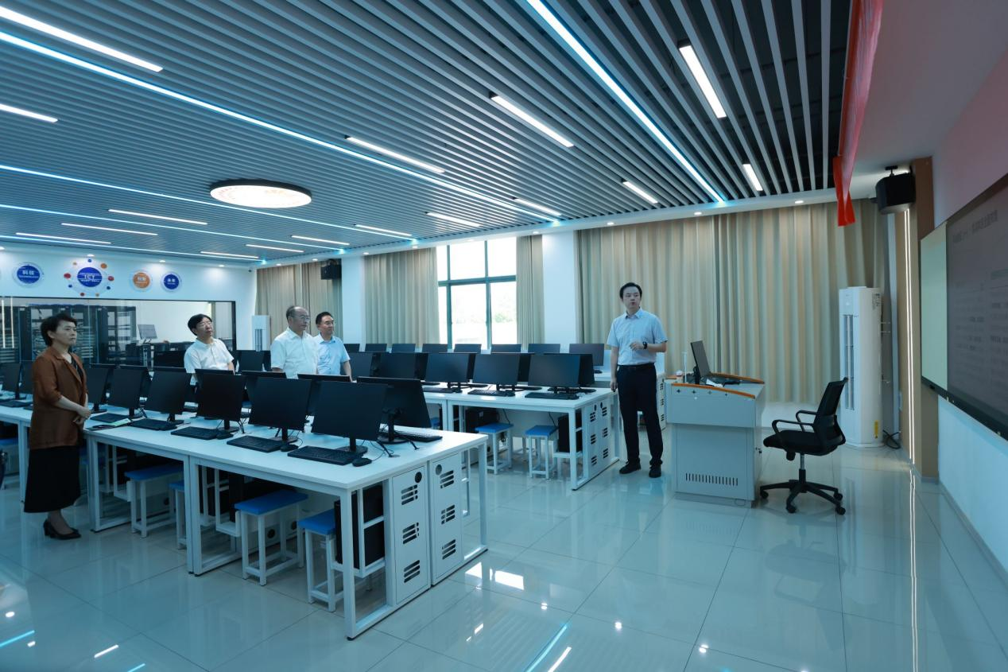
2025年8月21日
标题：阜阳市委书记刘玉杰一行赴我校岳家湖校区实地调研
内容摘要：阜阳市委书记刘玉杰实地调研我校岳家湖校区建设与搬迁筹备工作，强调要严把工程质量、确保安全有序搬迁，并强内涵促转型，服务高质量发展。
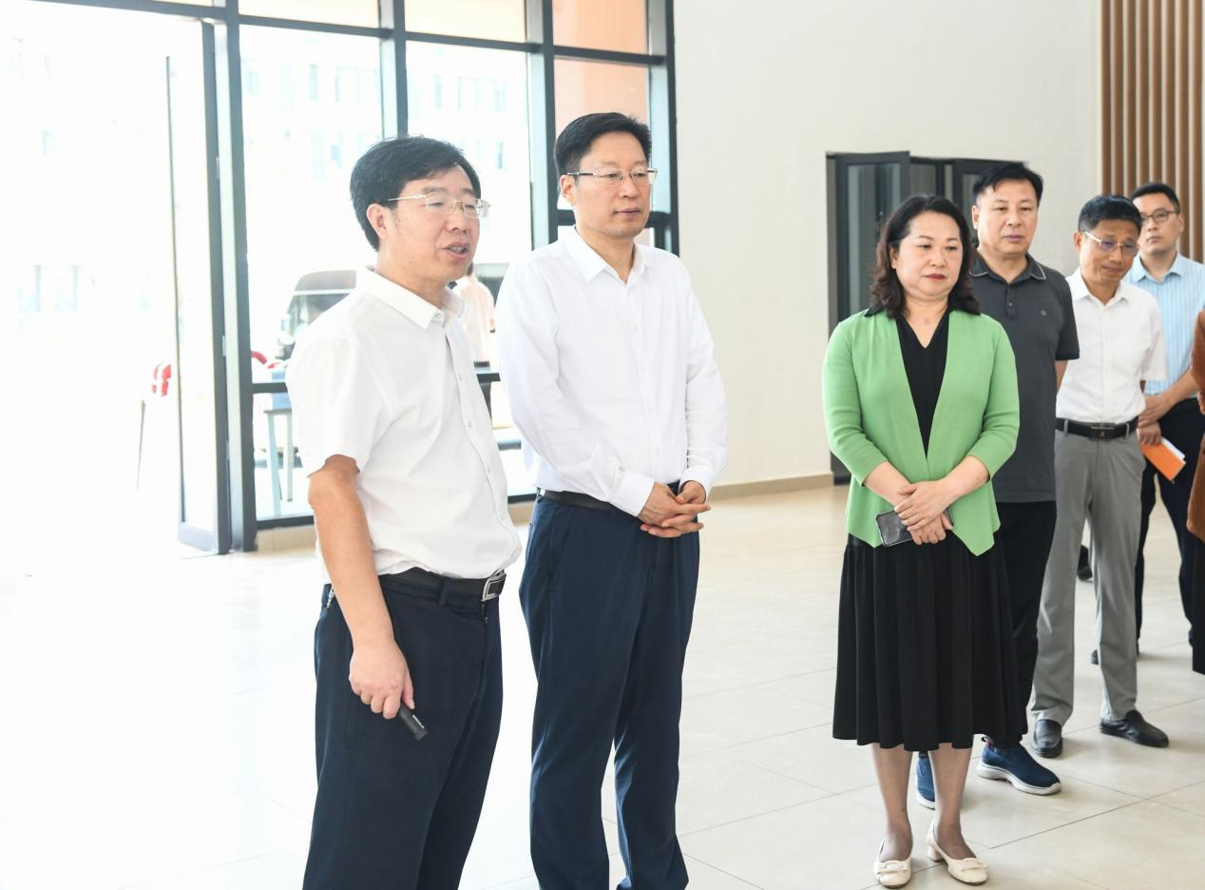

2025年5月20日
标题：胡明文调研学校岳家湖新校区建设
内容摘要：阜阳市市长胡明文实地调研我校岳家湖新校区建设，强调该项目是推动高等教育高质量发展的重点工程，要求加快进度、确保质量安全。

2025年8月28日
标题：我校召开2025年秋季学期开学暨搬迁工作动员会
内容摘要：我校召开秋季学期开学暨新校区搬迁工作动员会，部署搬迁与教学工作，要求全体教职工统一思想，确保搬迁安全有序，以新校区启用推动学校高质量发展。
